RYSUNEK NMER 3
Krzesło Janinge żółte
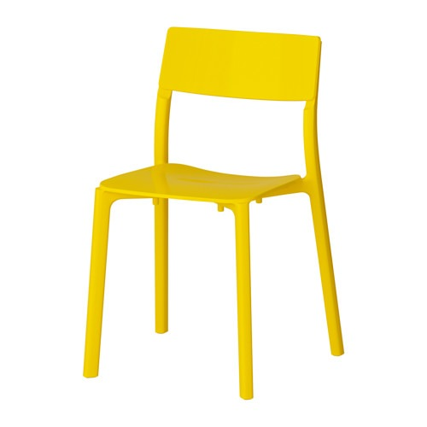
Wytrzymałość do: 110 kg
Szerokość: 50 cm
Głębokość: 46 cm
Wysokość: 76 cm
Szerokość siedziska: 40 cm
Głębokość siedziska: 40 cm
Wysokość siedziska: 44 cm

